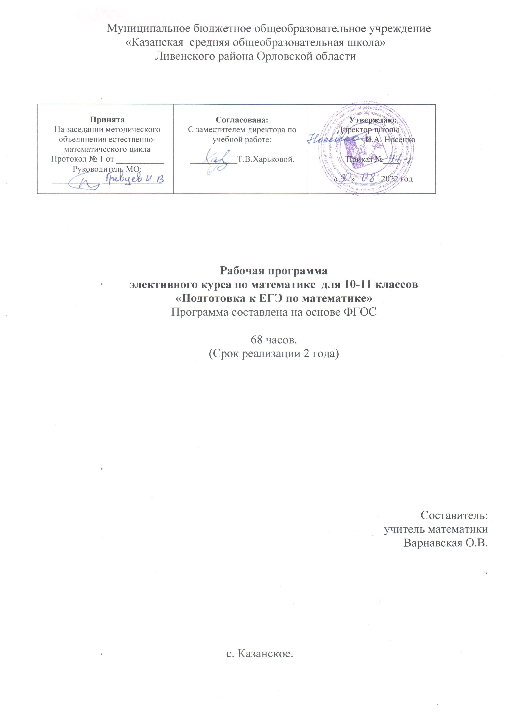

Муниципальное бюджетное общеобразовательное учреждение
«Казанская средняя общеобразовательная школа»
Ливенского района Орловской области

Принята  На заседании методического объединения естественно-математического цикла  Протокол № 1 от ___________  Руководитель МО:  ___________ ______________ | Согласована:  С заместителем директора по  учебной работе:  ___________Т.В.Харьковой. | Утверждаю:  Директор школы ________И.А. Носенко  Приказ №____  «___»______2022 год

Рабочая программа
элективного курса по математике для 10-11 классов
«Подготовка к ЕГЭ по математике»
Программа составлена на основе ФГОС

68 часов.
(Срок реализации 2 года)

Составитель:
учитель математики
Варнавская О.В.

.

с. Казанское.

Планируемые результаты освоения учебного предмета
Цель курса - создание условий для формирования и развития у обучающихся самоанализа и систематизации полученных знаний, подготовка к итоговой аттестации в форме ЕГЭ.
Задачи курса:
- формирование и развитие у старшеклассников аналитического и логического мышления при проектировании решения задачи;
- расширение и углубление курса математики;
- формирование опыта творческой деятельности учащихся через исследовательскую деятельность при решении нестандартных задач;
- формирование навыка работы с научной литературой, использования различных интернет-ресурсов;
- развитие коммуникативных и общеучебных навыков работы в группе, самостоятельной работы, умений вести дискуссию, аргументировать ответы и т.д.
Виды деятельности на занятиях: лекция учителя, беседа, практикум, консультация, работа с компьютером.
Изучение данного курса дает учащимся возможность:
- повторить и систематизировать ранее изученный материал школьного курса математики;
- освоить основные приемы решения задач;
- овладеть навыками построения и анализа предполагаемого решения поставленной задачи;
- познакомиться и использовать на практике нестандартные методы решения задач;
- повысить уровень своей математической культуры, творческого развития, познавательной активности;
- познакомиться с возможностями использования электронных средств обучения, в том числе интернет-ресурсов, в ходе подготовки к итоговой аттестации в форме ЕГЭ.
- сформировать представления о математике как части мировой культуры и о месте математики в современной цивилизации, о способах описания на математическом языке явлений реального мира;
- сформировать представления о математических понятиях как о важнейших математических моделях, позволяющих описывать и изучать разные процессы и явления; понимание возможности аксиоматического построения математических теорий;
- владеть методами доказательств и алгоритмов решения; уметь их применять, проводить доказательные рассуждения в ходе решения задач;
- владеть стандартными приёмами решения рациональных и иррациональных, показательных, степенных, тригонометрических уравнений и неравенств, их систем; использование готовых компьютерных программ, в том числе для поиска пути решения и иллюстрации решения уравнений и неравенств;

Содержание учебного курса

1. Начальные сведения для решения уравнений и неравенств ( 8 часов)
2. Решение рациональных уравнений и неравенств ( 18 часов)
3. Основные задачи тригонометрии(8 часов)
4. Производная и её применение (9 часов)
5. Графический метод решения уравнений и неравенств с параметрами(15 часов)
6. Основные вопросы стереометрии (10 часа)

Начальные сведения для решений уравнений и неравенств (8 часов)
Аксиомы действительных чисел. Различные формы записи действительных чисел. Признаки делимости. Делимость по модулю. Треугольник Паскаля. Множества. Комбинаторика. Метод математической индукции. Бином Ньютона. Теорема Безу. Схема Горнера. Теорема Виета.
Основная цель – сформировать у учащихся навык разложения многочлена степени выше второй на множители, нахождение корней многочлена, применять теорему Безу и ее следствия для нахождения корней уравнений выше второй, а также упрощения рациональных выражений многочлена.
Методические рекомендации. Теоретический материал дается в виде лекции, основное внимание уделяется отработке практических навыков. Обращается внимание на то, что использование этого материала значительно экономит время при решении подобных заданий на экзамене.
Решение рациональных уравнений и неравенств (18 часов)
Дробно-рациональные уравнения. Подбор корней. Метод неопределённых коэффициентов. Разложение на множители. Замена переменной. Выделение полных квадратов. Однородные уравнения. Симметрические и возвратные уравнения. Параметризация задач.
Преобразование одного из уравнений системы. Получение дополнительного уравнения. Симметричные системы. Обобщённая теорема Виета. Однородные системы. Разные приёмы решения систем. Доказательства важных неравенств. Доказательство неравенств с помощью метода математической индукции. Решение рациональных неравенств. Решение систем рациональных неравенств.
Методические рекомендации. В ходе изучения этой темы учащиеся должны усвоить основные способы решения рациональных уравнений и неравенств высших степеней. Решение каждой задачи, разобранной на занятиях, представляет собой метод решения большого класса задач. Эти методы повторяются и углубляются при решении последующих задач. В каждой лекции разбираются задачи разного уровня сложности. От простых, повторяющих школьную программу задач (таких немного), до сложных задач, решение которых обеспечивает хорошую и отличную оценку на экзаменах.
Основные задачи тригонометрии (8 часов)
Тригонометрические функции и их свойства. Преобразование тригонометрических выражений. Обратные тригонометрические функции и их свойства. Решение тригонометрических уравнений. Решение систем тригонометрических уравнений. Комбинированные задачи.
Методические рекомендации. Изучение этой темы предполагает систематизацию полученных знаний по теме и углубление школьного курса. Систематизируются способы решения тригонометрических уравнений и систем тригонометрических уравнений. Особое внимание уделяется преобразованиям выражений, решению уравнений, систем уравнений и комбинированным заданиям, которые предлагаются на итоговой аттестации.
Материал излагается в форме беседы с учащимися при повторении, в форме лекции при рассмотрении сложных тригонометрических уравнений. При решении уравнений используются коллективная, групповая и индивидуальная формы работы с учащимися. Качество усвоения темы проверяется выполнением самостоятельной работы в тестовой форме на последнем занятии.
Производная и её применение (9 часов)
Применение физического и геометрического смысла производной к решению прикладных задач. Касательная. Нормаль. Монотонность. Экстремум. Наибольшее и наименьшее значение функции. Задачи на оптимизацию. Применение производной при решении некоторых задач с параметрами.
Методические рекомендации. Материал излагается при рассмотрении конкретных задач на оптимизацию с привлечением учащихся, при этом выделяются основные методы и приемы их решения. Учитывая сложность таких заданий, на этих занятиях преобладают фронтальные и групповые формы работы. Так как при решении заданий на применение производной требуется время, то качество ее усвоения проверяется при выполнении домашней самостоятельной работы.
Графический метод решения уравнений и неравенств с параметрами
(15 часов)
Основы графического метода. Метод частичных областей при решении неравенств и систем неравенств, содержащих параметры. Логарифмические уравнения и неравенства. Показательные уравнения и неравенства. Решение уравнений и неравенств, при некоторых начальных условиях. Основная цель - совершенствовать умения и навыки решения уравнений и неравенств, используя определения, учитывая область определения рассматриваемого уравнения (неравенства); познакомить с методами решения уравнений (неравенств), комбинированных заданий при некоторых начальных условиях с помощью графо-аналитического метода.
Методические рекомендации. Материал излагается при рассмотрении конкретных уравнений, неравенств и заданий с привлечением учащихся, при этом выделяются основные методы и приемы их решения. Учитывая сложность таких заданий, на этих занятиях преобладают фронтальные и групповые формы работы. Решая уравнения и неравенства с параметрами, целесообразно выполнять равносильные преобразования, так как проверка может оказаться весьма затруднительной.
Основные вопросы стереометрии(10 часов)
Прямые и плоскости в пространстве:
- угол между прямой и плоскостью
- угол между плоскостями
- расстояние между прямыми и плоскостями
- угол и расстояние между скрещивающимися прямыми.
Многогранники. Сечения многогранников. Тела вращения. Комбинации тел. Некоторые приёмы вычисления отношений и расстояний в стереометрии
Цели: систематизация и применение знаний и способов действий учащихся по школьному курсу стереометрии.
Методические рекомендации. При решении стереометрических задач необходимо обобщить имеющиеся у учащихся знания о многогранниках и телах вращения. Теоретический материал (используемые свойства тел и формулы) кратко повторяется на первом уроке в ходе решения базовых задач по готовым чертежам. Особое внимание следует уделить умениям учащихся правильно выполнять чертёж согласно условию задачи, а также «узнать» на пространственном чертеже плоские фигуры с тем, чтобы свести решение задачи к пошаговому применению свойств плоских фигур.
В разделе «Итоговое повторение» предполагается провести заключительную контрольную работу по материалам и в форме ЕГЭ, содержащую задания, аналогичные демонстрационному варианту (предполагается использование электронных средств обучения).

Тематическое планирование 10 класс

№ урока | Наименование разделов |  | Всего часов | В том числе |  | Дата
№ урока |  |  | Всего часов | Теор | Практ | Дата
 | 1. Начальные сведения для решения уравнений и неравенств ( 8 часов)
1  2 | Действительные числа | 2 |  | 1 | 1
3  4 | Множества | 2 |  | 1 | 1
5  6  7 | Алгебраические многочлены | 3 |  | 1 | 2
8 | Р/з «Начальные сведения для решения уравнений и неравенств» | 1 |  |  | 1
 | 2. Решение рациональных уравнений и неравенств (18 часов)
9  10 | Рациональные уравнения | 2 |  | 1 | 1
11  12 | Системы рациональных уравнений | 2 |  | 1 | 1
13  14 | Рациональные неравенства | 2 |  | 1 | 1
15  16  17 | Уравнения и неравенства, содержащие абсолютную величину | 3 |  | 1 | 2
18  19  20 | Рациональные алгебраические уравнения с параметрами | 3 |  | 1 | 2
21  22  23 | Рациональные алгебраические неравенства с параметрами | 3 |  | 1 | 2
24  25 | Уравнения и неравенства на ограниченном множестве | 2 |  | 1 | 1
26 | Р/з «Решение рациональных уравнений и неравенств» | 1 |  |  | 1
 | 3. Основные задачи тригонометрии(8 часов)
27 | Основные тригонометрические формулы | 1 |  | 0,5 | 0,5
28 | Тригонометрические функции и их свойства | 1 |  | 0,5 | 0,5
29 | Свойства обратных тригонометрических функций | 1 |  | 0,5 | 0,5
30  31 | Тригонометрические уравнения | 2 |  | 0,5 | 1,5
32  33 | Тригонометрические неравенства | 2 |  | 1 | 1
34 | Итоговое занятие | 1 |  |  | 1

Тематическое планирование 11 класс
№п/п | Наименование разделов | Всего часов | В том числе  Теор Практ |  | Дата
 | 1. Производная и её применение (9 часов)
1  2 | Техника дифференцирования сложных функций | 2 | 0,5 | 1,5
3  4  5 | Нахождение наибольшего и наименьшего значений функции | 3 | 1 | 2
6  7  8 | Приложение производной к решению задач | 3 | 1 | 2
9 | Р/з «Производная и её применение» | 1 |  | 1
 | 2. Графический метод решения уравнений и неравенств с параметрами(15 часов)
10  11  12 | Иррациональные уравнения и неравенства с параметрами | 3 | 1 | 2
13  14  15 | Показательные и логарифмические  уравнения с параметрами | 3 | 1 | 2
16  17  18 | Показательные и логарифмические  неравенства с параметрами | 3 | 1 | 2
19  20  21 | Тригонометрические уравнения и неравенства с параметрами | 3 | 1 | 2
22  23  24 | Различные трансцендентные уравнения и неравенства с параметрами | 3 | 1 | 1
 | 3. Основные вопросы стереометрии (10 часа)
25  26 | Прямые и плоскости в пространстве:  - угол между прямой и плоскостью  - угол между плоскостями  - расстояние между прямой и плоскостью  - угол и расстояние между скрещивающимися прямыми | 2 | 0,5 | 1,5
27  28 | Многогранники:  - задачи на сечения | 2 | 0,5 | 1,5
29  30 | Тела вращения | 2 | 0,5 | 1,5
31  32 | Некоторые приёмы вычисления отношений в стереометрии | 2 | 1 | 1
33  34 | Итоговое повторение | 2 |  | 2

Литература для учителя:
- Алгебра и начала математического анализа: 10-11 классы: учеб. для общеобразоват. учреждений: базовый уровень / Ш.А.Алимов, Ю.М.Колягин, М.В.Ткачёва и др. – 16-е изд. – М.: Просвещение, 2010. – 464 с.
- Геометрия, 10-11 : учеб. для общеобразоват. учреждений: базовый и профил. Уровни / Л.С.Атанасян, В.Ф.Бутузов, С.Б.Кадомцев и др. – М.: Просвещение, 2008. – 255с.
- ЕГЭ 2012. Математика. ЕГЭ. 3000 задач с ответами по математике. Все задания группы В. Под ред. Семенова А.Л., Ященко И.В. М.: Экзамен, 2012 - 544 с.
- ЕГЭ 2012. Математика. Задачи с параметрами при подготовке к ЕГЭ. Высоцкий В.С. М.: Экзамен, 2011 - 316 с.
- ЕГЭ 2012. Математика. 1000 задач с ответами и решениями по математике. Все задания группы С. Сергеев И.Н., Панферов В.С. М.: Экзамен, 2012 - 304 с.
- ЕГЭ 2012. Математика. Отличник ЕГЭ. Решение сложных задач. Панферов B.C., Сергеев И.Н. М.: Интеллект-Центр, 2012. — 92 с.
- ЕГЭ 2012. Репетитор. Математика. Эффективная методика. Лаппо Л.Д., Попов М.А. М.: Экзамен, 2012 - 384 с.
- ЕГЭ 2012. Самое полное издание типовых вариантов заданий ЕГЭ: 2012. Математика. Высоцкий И.Р, Гущин Д.Д, Захаров П.И. и др. М.: АСТ, Астрель, 2011 - 96 с.
- ЕГЭ 2012. Математика. Учимся решать задачи с параметром. Подготовка к ЕГЭ: задание С5. Иванов С.О. и др. Под ред. Лысенко Ф.Ф., Кулабухова С.Ю. Ростов н/Д: Легион-М, 2011 - 48 с.
- ЕГЭ 2012. Математика. Решение заданий типа С1. Корянов А.Г., Прокофьев А.А. Тригонометрические уравнения: методы решений и отбор корней.
http://down.ctege.info/ege/2012/book/matem/matem2012reshenieC1koryanov.zip
- ЕГЭ 2012. Математика. Решение типа С4. Планиметрические задачи с неоднозначностью в условии. Корянов А.Г., Прокофьев А.А.
http://down.ctege.info/ege/2012/book/matem/matem2012-C4prokofev-koryanov.zip

